LAMPIRAN

Lampiran 1 Wawancara
Wawancara Anggota Street Spyders dan Pemain skate di TL
- Pertama kali main skate dimana om?
Sebenernya dulu pertama kali kita main skate itu bukan di TL ( Taman Lalulintas ), tapi kita main tuh curi – curi di GS ( Gedung sate ). Itu awalan kita main tuh di GS.

- Tahun berapa main di GS om?
Antara tahun 86 atau 87an lah. Nah, di Gedung Sate sempat welcome sama kita main skate. Tapi lama – lama ada satpam yang marahin. Ada terotoar yang rusak dan dan lainnya, yang disalahinnya yang main skateboard. Jadi makin lama kita makin curi – curi main di Gedung Sate. Sambil bawa mobil pickup. Disitu kita bawa Jumping-an dan obstacle sendiri. Terus ngendenger selentingan di Taman Lalulintas bisa di pakai main skate. Tapi pertamanya kita gatau siapa yang ngebangun TL, Karena dulunya di pake anak – anak BMX. Setelah itu BMX gatau kemana mereka pindah main terus bergantilah skateboard.

- Siapa yang mengelola Taman Lalu Lintas waktu dulu?
Iwan Bule atau biasa di panggil Wanbul. Jadi si wanbul ini mengelola si TL dengan ticketing. Jadi untuk masuk skatepark, ticketingnya via wanbul.

- Berapa harga tiketnya untuk masuk?
Dulu harganya Rp. 5.000. Rp. 10.000 tuh udah bisa 4 sampai 5 kali main. Jadi satu tiketnya tuh ada 4 sisi. Terus di sobek untuk main 5 kali.

- Fasilitas dan obstacle apa aja yang ada di TL ?
Paling ada Wall terus sama anak – anak di air brush sama Bira dan Krisna Murti. Obstacle lainnya paling ada banks, quarter, jumping-an. Dan itu kebanyak di kasih sama event dari brand CHIKI. Bekas event pertandingan skateboard by CHIKI. Dulu acaranya di Panin Bank Jakarta.

- Kalo dulu pertandingan Skateboard pertamanya dimana?
Dulu pertandingan skateboard pertama itu di Surapati. Selesai anak – anak sepatu roda latihan, baru skateboard pertandingan.

- Untuk pertandingan Skateboard sudah ada di tahun 80-an ya berarti?
Pertandingan skate di bandung sudah ada sejak tahun 86an. Nah itu pertandingan yang ada di Surapati itu. Kebetulan sayapun ikut bertanding sebagai pemula. Waktu jaman dulu, pertandingan ada 2 kategori, Pemula dan Amatir.

- Untuk komunitas Street Spydrs sendiri berdirinya kapan om?
Street Spyders berdiri di tahun 1983.

- Apa ada ketentuan untuk masuk Street Spydrs?
Jadi Street Spydrs dilihatnya seperte “Lu jago main skate, lu bisa masuk SS (Street Spydrs)”. Kita lihat dulu profil orangnya, di screening dulu tuh kandidatnya. Jadi ngga sembarang orang bisa masuk SS. Mereka para senior yang masukin kita. Simbolik untuk masuknya kalo saya di kasih sticker. Rata – rata gitu sih dikasih sticker. Kalo misalnya udah dikasih sticker, berarti kandidat udah tergabung tuh sama SS. Setelah masuk yang di rasain selama sebulan saya merasa di prospek sama bang Nala. Disuruh ambil minum, di bencandain, pokonya selama sebulan tuh kaya gitu. Dan itu karena mau ada pertandingan skate di TL tahun 89. Kebetulan saya menang di kelas pemula. Seminggu setelah pertandingan masih di prospek tuh sama senior. Biasanya jam siang di TL yang main anak kecil dan orang dewasa biasanya main jam 4 sore. Waktu itu tumben mereka senior datang jam 3. Setelah itu saya di panggil oleh Bang Nala dan di kasih stiker sama dia. Sebuah impian orang – orang bisa masuk SS.

- Apa di Street Spydrs mencangkup skateboard saja?
Street Spydrs ada waktu zaman breakdance. Dari breakdance kita ke BMX. Lalu ke skateboard.

- Apa hubungannya perkembangan Breakdance dan Skateboard?
Sebenernya lebih ke lifestylenya sih. Kalo di Street Spyders sendiri juga semuanya juga udah ada yang nyemplung di ketiga olah raga itu. Berkembangnya dari breakdance, terus seiringannya waktu saat breakdance mulai mainstream, sedikit – sedikit kita tinggalin. Langsung kita pindah ke BMX dan Skateboard.

- Dari mana om tau refrensi tentang skateboard?
Karena dulu tuh ngga ada internet dan maklum kita orang berada, setiap bulan ada aja yang ngasih oleh oleh papan, video tape, dan majalah, baju, dan lain-lain. Itu akses kita untuk refrensi skateboard dari luar negri. Misalnya ada orang tuanya yang kerja di luar, mereka suka ngirim barang ke si Tiko. Karena literaturnya terbatas, kita terpacu jadi lebih ingin tau. Kaya contohnya kita mau belajar ngetrick, karena dulu ngga ada video tutorialnya kita belajar lewat majalah.

- Kalo dulu media skateboard yang dibawa apa aja om?
Paling video tape, majalah Trasher atau Skateboarding. Waktu liat majalah Trasher, ini Street Spydrs banget. Kaya misalnya dari band – band kaya Misfit, Blackflag, dan Denzig yang kita suka. Jadi kita ke influence sama majalah Trasher dari segi music dan lifestyle. Kalo video tape kita dari Public Domain, Powell Peralta, Animal Chin, dan film bertandingan yang ada skater namanya Hosoi.

- Apa bedanya TL sama skatepark lain?
Karena TL tuh skatepark pertama di Bandung dan mungkin juga di Indonesia, mungkin kalo di bandingin sama Lebak Bulus Jakarta bedanya fasilitasnya lebih lengkap. Di Lebak Bulus ada ramps gede tapi bolong, sedangkan di TL lebih banyak obstacle nya dan lebih enak. Kita bisa belajar carving karena ada quarter. Jadi kalo dibandingin anak – anak bandung lebih enak main transisi daripada anak Jakarta. Soalnya kalo fasilitas yang ada di Jakarta saya rasa kurang enak obstacle nya. Jadi bisa di bilang Skatepark Taman Lalu Lintas lebih terfasilitasi dari pada skatepark Jakarta.

- Bagaimana keadaan Taman Lalu Lintas di tahun 1980?
Kalo jaman dulu TL tuh sama kaya gini (Taman Pramuka). Lantainya beton tapi pecah pecah makin lama makin hancur. Kita misalnya mau ngetrick, jumping-an di taro di tempat yang lurus. Kita pindahkan supaya ngga belok – belok pas pushing. Sudah beberapa kali di benerin tapi masih hancur. Akhirnya kita ganti jadi aspal.

- Siapa yang benerin skatepark Taman Lalu Lintasnya?
Si Wanbul (Iwan Bule). Karena dia pengelolanya. Dulu Charlie (Charlie Hobbies) belum berani untuk masuk TL. Dia ngasih ngasih sticker brand skate yang ori ke anak anak lewat pager. Kita pun (Street Spydrs) gamau sticker yang palsu.

- Berapa lama Skatepark Taman Lalu Lintas beroprasi?
Sampai si Hobbies buka di jalan Tera. Nah mulai tuh disana ada skatepark indoor pertama di Indonesia mungkin. Si Charlie tuh yang buka. Karena jaman dulu tuh semakin rame nih skateboard, yang main di TL tuh bukan anak Street Spydrs doang. Selepas identitas Street Spydrs kita juga masuknya anak – anak TL. Kecuali kalo pertandingan, kita bawa nama Street Spydrs.

- Waktu jaman dulu (1980 – 1990) selain komunitas Street Spydrs ada komunitas apalagi om?
Kalo di skate paling tempat – tempat yang di pakai main skate kaya GS dan TL. Jadi kebaginya cuma 2 komunitas aja dulu tuh.

- Apa 2 komunitas itu berhubungan baik?
Ngga. Dulu ada kalimat “Jangan sampe anak GS main di TL” sedangkan anak TL cuek aja main di GS. Kecuali kalo pertandingan anak – anak GS main di TL. Selain itu anak GS jangan main Di TL
- Apa penyebab konflik itu terjadi di antara 2 komunitas itu?
Soalnya dulu disaat kita main di GS, anak – anak disana kaya yang sinis ngeliat kita (anak – anak TL). Kalo gini caranya yaudah anak GS jangan main di TL. Walaupun kita main mereka kaya yang ga welcome sama kita. Walaupun kita ga ganggu mereka juga.

- Fasilitas apa saja yang ada di GS?
Paling disana hanya memanfaatkan fasilitas yang ada aja dan mobile bisa dibawa – bawa pake mobil pickup Chevrolet. Bawa jumping-an di taro di Gedung Sate dan mobil stand by di Gedung Sate. Misalnya kita di marahin sama satpam baru kita pulang. Obtsacle pun kita simpen di tukang sate belakang Gedung Sate. Kalo kita di kejar – kejar di Gedung Sate, mindahin alatnya kerumah Tiko di jalan Mandiri. Jadi kita mainnya di depan rumahnya di pinggir jalan.

- Berapa lama main di Gedung Sate?
Gatau kapan sih tiba – tiba Gedung Sate jadi sepi dan ngilang. Gaada generasi penerusnya sih kalo kata saya. Mereka udah pada sibuk kuliah yaudah, kalo ngga karena pacaran.

- Apakah berbanding jauh perkembangan skateboard di era 90an sampai di era 2000an?
Kalo di era 2000an lebih gila dan lebih pesat, karena adanya teknologi yang lebih canggih, dan media informasi yang lebih luas juga. Kadang – kadang skateboard itu kan dulunya saya merasa suka ke seninya. Tapi untuk sekarang, saya ngga tau generasi ini bener2 suka seninya atau apanya? Kalo jaman dulu keliatan dari pakaiannya. Kadang antik kadang juga unik. Kalo sekarang yang unik pun banyak. Bisa dilihat dari cara berpakaian aja.

- Apa benar dulu Street Spydrs komunitas yang dominan?
Kalo dibilang dominan sebenrnya ngga, tapi kita eksklusif. Soalnya yang dilakukan kita itu tidak mainstream waktu dulu. Jadi bukan kaya geng kampung gitu.
- Kalo di tahun 2000an pergerakan anak – anak skate nya gimana?
Jadi sebenernya ada jeda dari tahun 94 ke 2004 saya ngga main skate. Karena saya sekolah di Australia. Jadi saya ga hadir di TL. Tapi kalo dari pergerakannya terlihat progress permainan temen – temen angkatan dulu luar biasa.

- Pandangannya Om ketika melihat generasi skate masa kini gimana?
Saya lebih seneng karena dulu skateboard tuh olah raga atau lifestyle yang eksklusif. Dari tahun 2004 pun banyak yang bisa ngakses tentang skateboard, karena skateshop udah lumayan banyak, semua orang bisa akses. Kalo dulu kan kita harus kenal dan kerumahnya Wanbul baru bisa main skate. Kalo di tahun 2004 tinggal beli bisa. Ngga ada rasa segan lagi untuk masuk ke skateshop. Sebenernya dulu juga ngerasa kenapa sih skateboard itu susah untuk ngaksesnya, susah untuk dapet papan skateboard. Dan waktu jaman 2000an mau beli part skateboard gampang tinggal ke Eighteen Park misalnya atau ke Heaven. Jadi sekarang bukan masalah gengsinya, tapi lebih mudah aksesnya. Dan kalo sekarang lebih gampang lagi karena ada internet juga. Kita bisa liat tutorial atau buka web Thrasher liat trick – trick. Senengnya di situ bisa di akses sama orang banyak dan jadi banyak skater juga.

- Kalo pandangan om di era 2004 sampai era saat ini perkembangan di antara komunitas dan anak mudanya gimana?
Lebih kita liat di attitudenya. Kalo jago mah bisa di latih. Tapi kalo attitude bawaan dari rumah. Kalo misalnya respect ya respect. Kalo ada yang ngga respect ya ngapain.
- Apakah di era sekarang perkembangannya sepesat era dulu dalam pergerakannya di skateboard
Bisa dibilang sangat pesat. Dulu kita belajar ollie bisa sampe 2 sampai 3 bulan. Sekarang anak kecil seminggu udah bisa ollie. Kalo dulu kita belajar ollie, kita liat majalah Thrasher liat yang bagian step by step nya. Ada sepuluh foto kita liatin aja sambal berimajinasi. Begitu liat majalah baru Thrasher kita antusias untuk liat bagian step by step nya untuk trick baru. Dulu pada tahun 80an majalah Thrasher itu mahal bisa sampai Rp. 20.000 sampai Rp. 30.000 an, kalo di banding sama sekarang harganya Rp. 175.000 an lah. Kalo masalah konten mutu isinya Thrasher, tapi kalo secara kuantitas kontennya majalah Skateboarding lebih tebel.

- Dimana pertama kali skateboard marak di Indonesia?
Sebenernya bukan di Bandung juga sih pertama kali adanya. Disaat saya main skateboard pun anak Jakarta udah main skate. Jadi mungkin di Jakarta udah ada beberapa, dan di bandung mungkin cuma satu. Di Bandung yang jelas skateshop cuma satu dirumah Wanbul. Terus berkembang dengan Wanbul dan Charlie buka di toko Quita yang sekarang Junction di Trunodjoyo. Itu pun jadi tempat nongkrong kita dulu.

- Siapa saja yang main di Skatepark TL di jaman dulu?
Ada anak kecil yang umurnya 11 – 12 tahun. Anak anak Smp, Kuliah, Dan kerja juga. Ada juga yang sudah tua main disana. Bang Nala pun sudah punya anak satu waktu main disana. Ada lah dari umur 11 sampai 35 an.

- Apa bedanya suasana TL dan Taman Pramuka Youth Space?
Nah Skatepark Tampra (Taman Pramuka Youth Space) sama banget vibe nya sama TL. Dari pohon yang rindang, terus sore – sore masih nongkrong disini. Ini TL banget sih

- Kenapa om memutuskan untuk main di Skatepark Taman Pramuka Youth Space?
Awalnya karena ada fasilitas bowl, terus vibe nya tuh TL banget. Jadi asik kaya dulu aja gitu waktu di TL. Ngeliat anak – anak main tuh kaya ngeliat kita waktu masih kecil. Kadang juga kita di datengin sama satpam karena resah di Tampra, persis sama di TL dulu. Nostalgia banget gitu. Terus kemaren waktu senior – senior datang ke Tampra, mereka juga ngerasain hal yang sama.

- Kalau dibandingkan dengan skatepark lain seperti Pandawa, Kolong (bawah pasopati), dan Skatepark umum lainnya apa?
Kalo di Skatepark lain contohnya Pandawa kendalanya sih sama warga lokalnya. Anak kecil yang suka serodotan di bowl dan main disana. Fun fact nya kalo di TL dulu ngga ada warga lokalnya. Di sini (Taman Pramuka Youth Space) kalo ada warga lokalnya pasti ga nyaman. Di kolong pun sebenernya enak tapi karena ada warga lokal jadi ga nyaman.

- Bagaimana pandangan orang awam mengenai skateboard?
Dari dulu kendalanya tuh dari dulu sampai sekarang tidak di sukai. Mungkin skateboard emang tidak langsung di sukai karena proses sih untuk disukai sama orang awam. Jadi di sirikin dulu, tapi lama – lama begitu kenal mereka bilang “oh gini ya skate tuh”.

- Mengapa orang awam berpandangan sirik kepada skateboard?
Mungkin karena kita terlihat arogan dan belagu. Dulu skateboard tuh kesannya mahal. Tapi kalo dilihat lagi sebenarnya lebih mahal BMX dari pada skateboard. Waktu kemarin anak BMX dating ke acara Saturday Skate Market dan nanya “Bedanya acara skate dan BMX apa?” terus dijawab “Barudak skate mah keren – keren”

- Menurut pandangan om sendiri melihat anak skate bagaimana?
Anak skate itu keren – keren, kalo misalnya orang pake celana pendek kaya gini (memperlihatkan orang di sebelahnya) ngga akan mantes. Tapi kalo dia main skate wih pantes – pantes aja. Makanya kebanyakan anak skate itu setelannya aneh – aneh kalo liat tuh di video skate luar. Karena emang pada dasarnya mereka tuh unik, beda dari yang lain. Liat aja orang yang main skate, mau pake apa aja dia pantes. Karena skate itu sifatnya ngebawa. Dan sebenernya itu yang ngebuat orang – orang insecure. Begitu insecure mereka jadi gabisa apa – apa. Padahal anak skate itu mereka pada percaya diri. Kalo sekarang orang – orang menyesuaikan, harus beli apa dulu supaya keliatan skater.

- Menurut om skateboard itu dekat dengan kultur apa?
Fashion dan lifestyle sih. Sebenernya bukan yang lebih dekat tapi yang membuat kultur itu sendiri. Justru yang membawa kultur itu skateboard. Contohnya trend celana gombrang dari hip-hop, masuk ke Indonesia tuh dibawa oleh skateboard. Sepatu Vans pun yang paling bertahan di skateboard. Kultur mana pun dekat sama skateboard pun keren. Seperti fashion, brand, musik kalo deket sama skateboard jadi keren. Dari jaman dulu Metallica pun pasti ada grafis papan skatenya. Kenapa bukan papan surfing? Kenapa bukan raket tenis? Karena papan skate itu image keren. Di Bandung kebanyakan clothing an yang masih berjaya dasarnya di skate. Entah dia main skate atau lingkungannya di skate pokonya ada bau bau skatenya. Musik pun sama. Kalo misalnya pernah nonton film Lord Of Dogtown, itu historical. Dari awalnya surfing karena ngga ada ombak jadi main skateboard. Mereka nyari kolam renang yang ngga ada airnya. Karena waktu itu ada isu harus menghemat air kalo gasalah. Mereka pun main mencari kolam renang warga lokal dan sembunyi – sembunyi. Skateboard itu bukan mewarnai, tapi menodai kultur.

- Bagaimana awalnya industri skateboard masuk ke Indonesia?
Berawal dari surfing industri. Awalnya dari tahun 2000an brand surfing mulai berkecimpung di skateboard. Padahal mereka perkecimpung di surfing industri. Brand mereka juga logonya berbau surfing dan pantai. Tapi kenapa jualannya bagus di Bandung, Jogja, Surabaya yang ngga ada pantainya. Karena skateboard yang bawa. Akhirnya mereka booming di Indonesia, semua brand surfing ada skateboardnya.

Wawancara pengunjung Skatepark Tampra Youth Space

- Narasumber I (Zaky, 33 Tahun)
Menurut Zaky, Taman Pramuka Youth Space menjadi Skatepark umum terbaik yang ada di Bandung. Karena selain gratis, skatepark ini paling teduh dan aman di banding skatepark lain. Hal ini di karenakan tidak ada warga lokal di Taman Pramuka Youth Space, tidak seperti skatepark umum lain. Keluhan muncul jiga ada anak – anak kecil yang main di Bowl yang mengaggu para skater main. Sayangnya, Tampra tidak bisa digunakan jika hujan karena Outdoor. Setiap paginya pun harus membersihkan dedaunan yang berserakan di bowl maupun di area street Zaky juga mengatakan lingkungan Taman Pramuka Youth Space bersih karena orang – orang yang ada di taman ini adalah menengah ke atas. Menerutnya, hal itu yang membuat taman ini nyaman dan bersih dari kenakalan remaja.

- Narasumber II (Albi, 27 Tahun)
Albi berpendapat Skatepark Taman Pramuka Youth Space sangat nyaman untuk bermain skate. Dari pepohonan yang sejuk hingga obstacle yang memadai untuk di lewati. Cocok untuk belajar sebagai pemula dan mengulik trik skate. Albi juga mengatakan jika hujan turun, lantai dan obstacle memakan waktu lama untuk menjadi kering apabila matahari tidak muncul.
- Narasumber III (Iman,43 Tahun)
Taman Pramuka Youth Space sangat cocok untuk menjadi tempat singgah dan nongkrong menurutnya. Beliau sering membawa anak nya bermain skate ataupun berkumpul dengan skater lain yang ada di Tampra. Tempat nyaman yang mebuat anaknya pun nyaman bermain di taman pramuka.
- Narasumber IV (Simon,55 Tahun)
Selain tempat berjualan minuman di Taman Pramuka, beliau juga bermain skate di Taman Pramuka Youth Space. Alasannya bermain disini karena nyaman dan obstacle yang tidak terlalu tinggi dan ektrim. Tempat yang ramah dan orang – orang yang welcome menambah nilai plus untuk Taman Pramuka Youth Space. Tempat untuk menambah teman dan relasi.

Lampiran 2 Dokumentasi
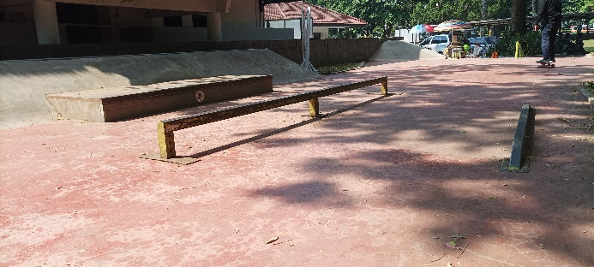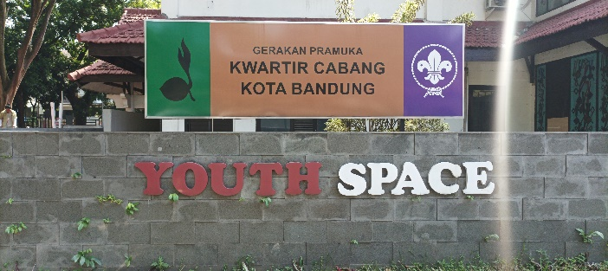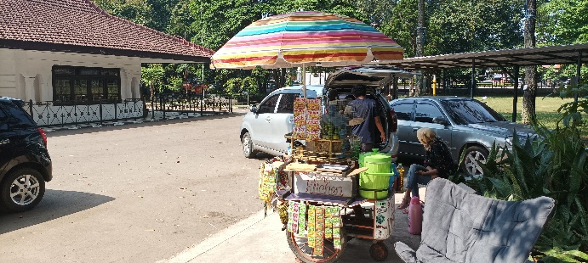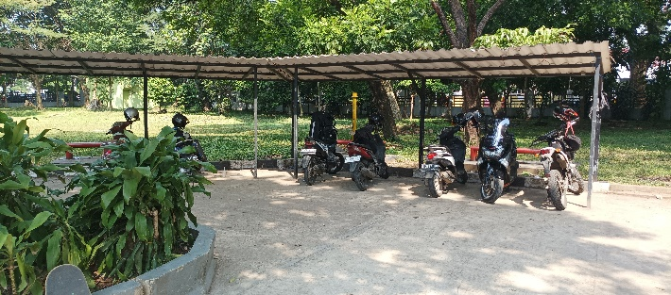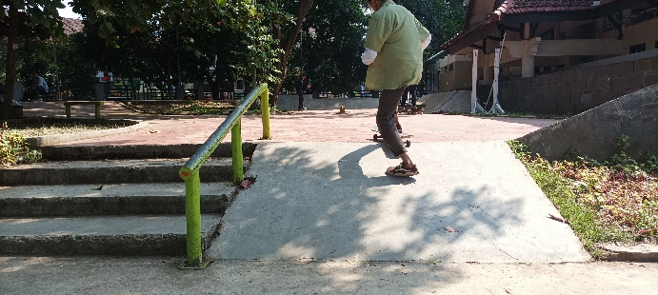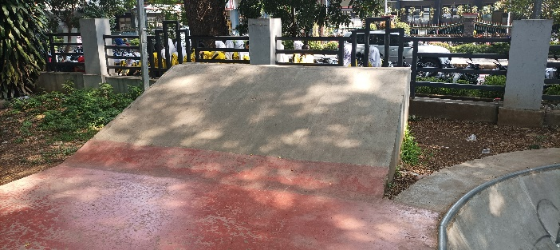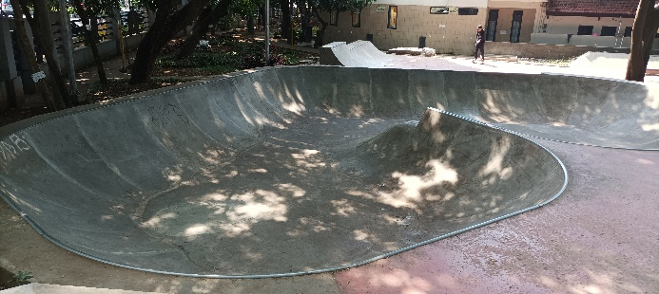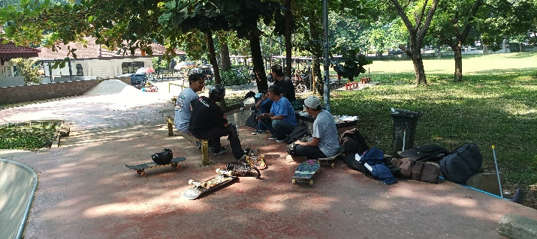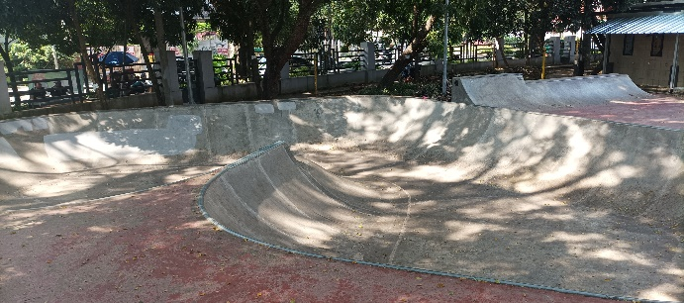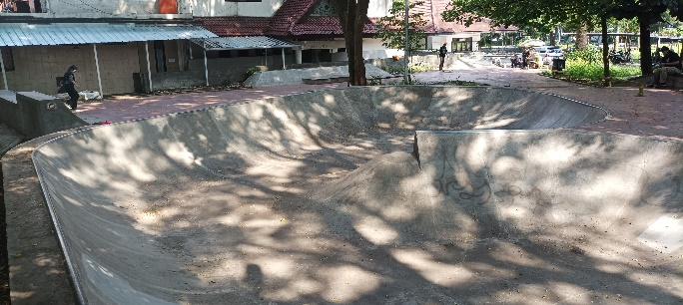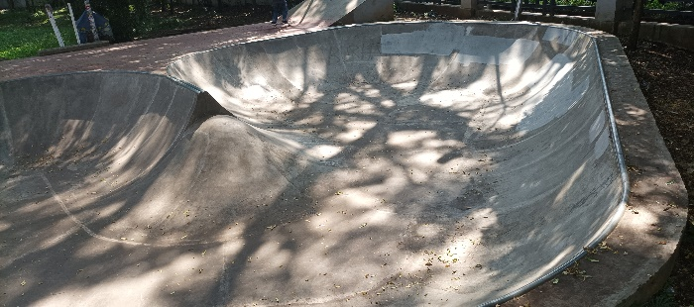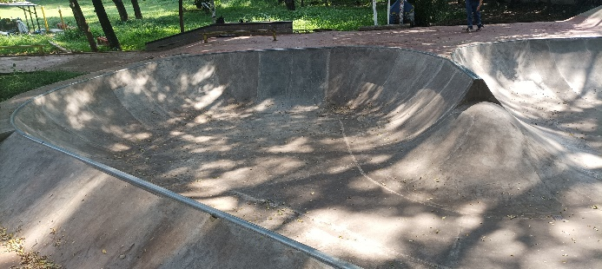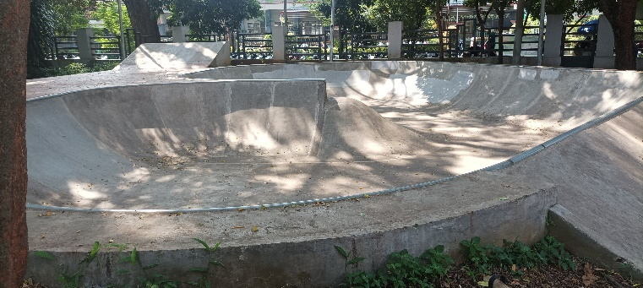
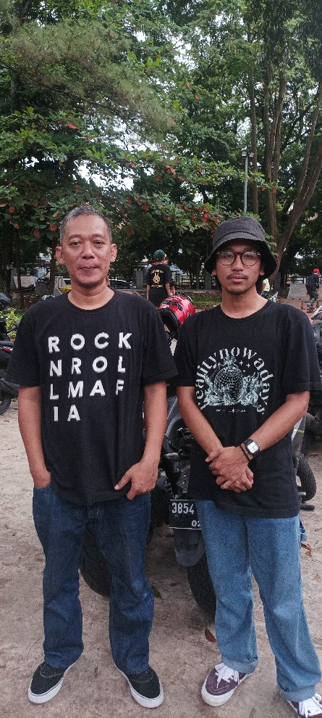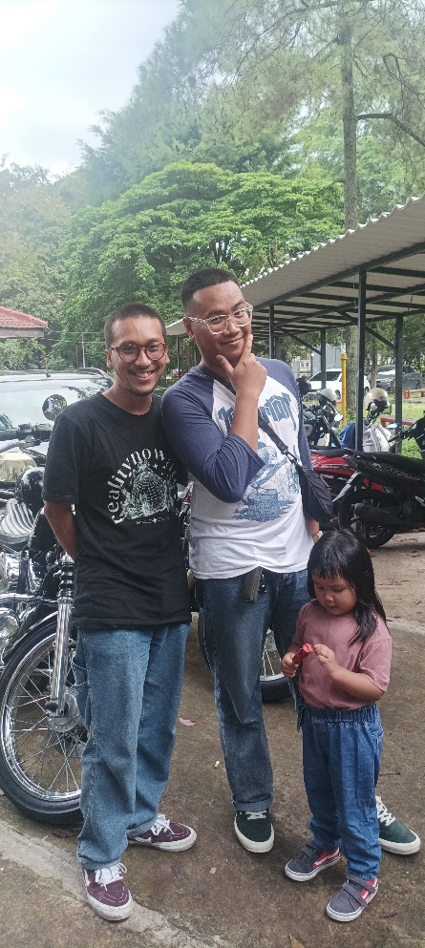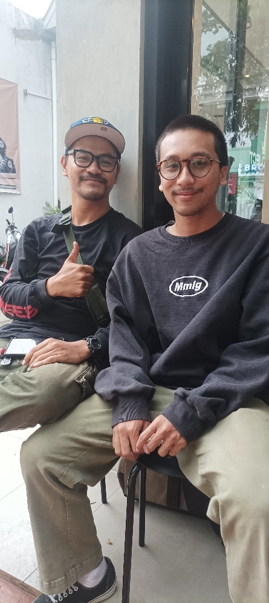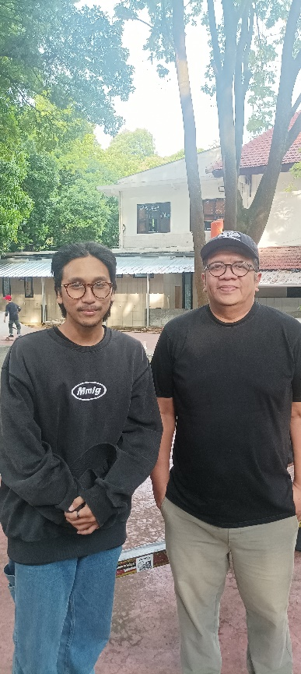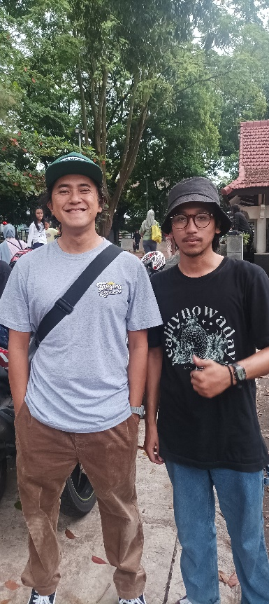

Lampiran 3 Proses Kreatif

